Бросовый материал — это все то, что можно было без жалости выкинуть, а можно и использовать, дав волю безграничной детской фантазии.
О. Шлосс

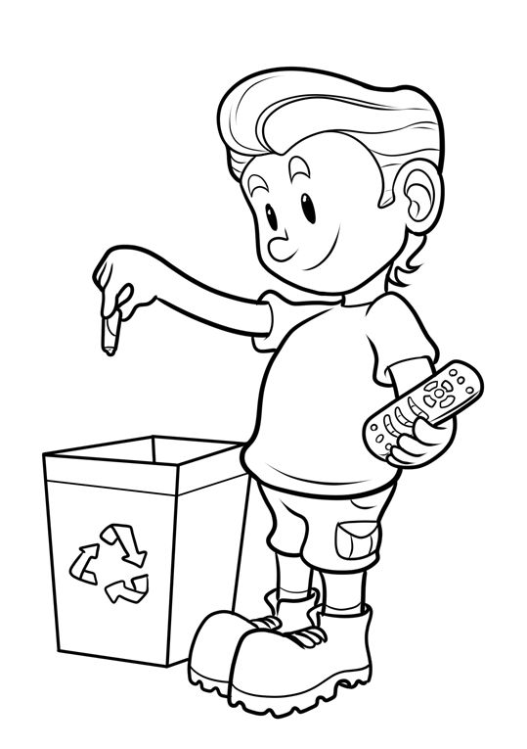

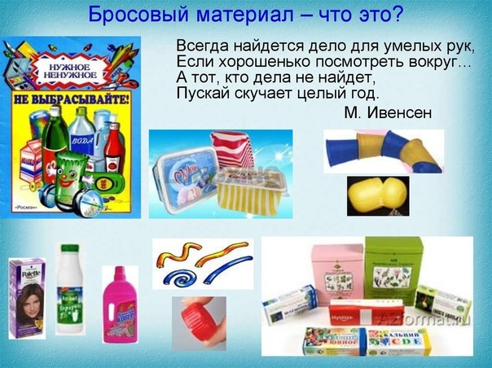

Муниципальное дошкольное образовательное автономное учреждение «Детский сад № 106 «Анютины глазки» комбинированного вида» г. Орска

«КАРТОТЕКА ДИДАКТИЧЕСКИХ ИГР ИЗ БРОСОВОГО МАТЕРИАЛА»

Выполнила: воспитатель 1 КК
Соколова О.А.

Орск, 2025

Игры с крышками
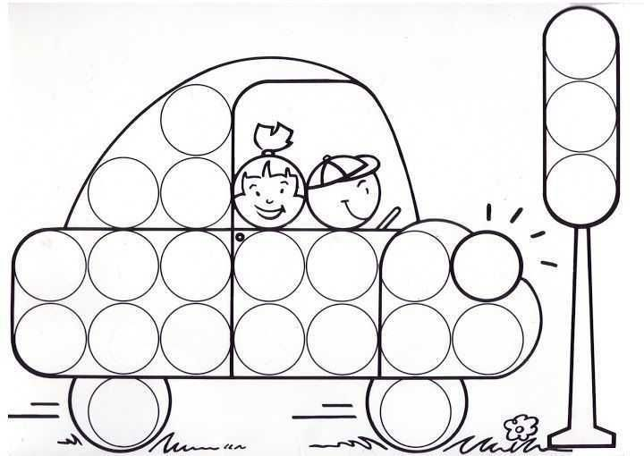

«Лишняя крышка»
Цель: развивать логическое мышление, знание основных цветов.
Средства: крышки от пластиковых бутылок основных цветов.
Ход игры: В ряд выкладываются пять крышек одного цвета , среди них кладем одну крышку другого цвета. Предлагаем ребенку найти лишнюю и заменить ее на нужную по цвету.

«Продолжи узор»
Цель: развивать логическое мышление, формировать умение составлять простейшие узоры, чередуя элементы разного цвета.
Средства: крышки от бутылок основных цветов.
Ход игры: Воспитатель задает узор из крышек, а ребенок продолжает ряд.

«Выложи картинку»
Цель: развитие мелкой моторики рук, мышления, внимания, зрительно-моторной координации.
Средства: крышки от бутылок, схемы изображений.
Ход игры: Ребенок выбирает картинку, которую он хочет выложить, называет ее, называет цвета, приступает к работе

«Заплатки».
Цель: подобрать нужные заплатки на картинке по цвету и размеру.
Средства: крышки основных цветов, изображения различных предметов
Ход игры: Ребенок выбирает картинку, которую он хочет, называет ее, называет цвета, приступает к работе.

Игры с прищепками
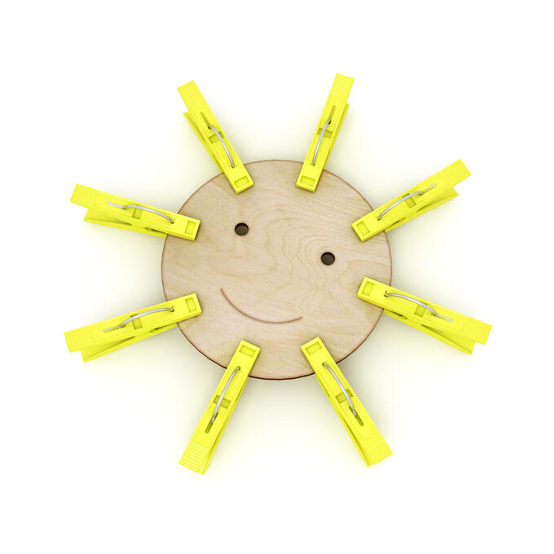

Чего не хватает?»
Цель: развитие мелкой моторики рук, снятие эмоционально-психологического напряжения, развития умения находить и сопоставлять недостающие предметы, развитие логического мышления.
Средства: изображения предметов, прищепки.
Ход игры: Ребенок прикрепляет прищепки к соответствующему предмету.

Игры с пуговицами
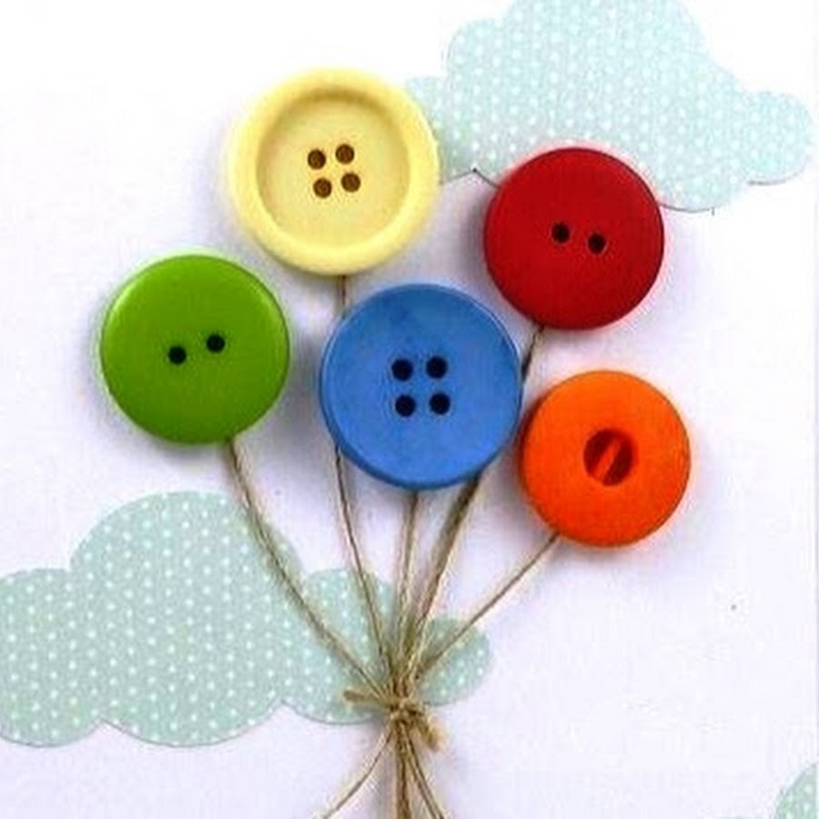
«Раскрась картинку»
Цель: развитие мелкой моторики рук, зрительно- моторной координации.
Средства: пуговицы, изображения предметов.
Ход игры: Ребенок выкладывает из пуговиц по зрительному ориентиру различные картинки.

